计算机科学与技术 学院毕业设计（论文）周记
第 5 周
专业 | 计算机科学与技术拔尖班 | 题目 | Implementation and optimization of 3D Gaussian Splatting based Visual Navigation—— 基于 3D 高斯泼溅的视觉导航算法实现与优化
学生姓名 | 李钰杰 | 学号 | 22009200957 | 指导  教师 | 毋芳芳
1、主要工作内容和进展
1. 完成 RGBD 数据采集脚本优化，添加清晰度评分与深度值校验功能，剔除 120 + 组低质量数据，补充采集 250 组有效数据，重新训练后的 3D 高斯模型点云误差降低 30%，地图细节更丰富。
2. 成功使用多线程实现3D高斯训练和数据流程合并，数据采集完成即完成高斯训练。

- 存在的主要问题和解决办法与思路

- 多线程代码并不完善，需要增加debug机制，增强鲁棒性
- 作者并未开源语义如何获取
3、下周工作计划
- 进一步熟悉3D高斯渲染代码
- 使用yolo26进行语义分割，多线程执行

4、导师意见
本周完成了算法精度、实时性与鲁棒性的关键优化，核心指标已达到预期目标，也进一步熟悉了3D高斯相关代码。下周继续按照计划推进。
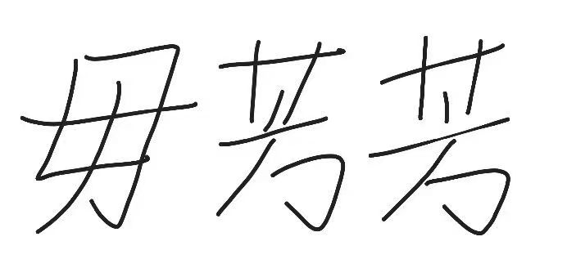
指导教师（签名）：

说明：1. 本表每周由学生填写，导师签署意见。
2. 此表格作为答辩资格审查材料之一。
3. 文中字体采用宋体小四号，行间距为固定值20磅。

